מקיף ח אשדוד | סמל מוסד:644484 | שנה"ל תשפ"ה 2024-25
פרויקט גמר 5 יחידות במגמת אלקטרוניקה ומחשבים
מגישים: שלי סלבוטין, אלכסנדרה ילרינובה | מנחה: יוסי חזן | סמל שאלון 841589
תעודות זהות: שלי סלבוטין - 331764399
אלכסנדרה ילרינובה - 342588837

הצעת פרויקט:
טופס 1101 - בקשה לאישור נושא עבודת גמר ופרויקט גמר בחטיבה העליונה
במגמת הנדסת אלקטרוניקה ומחשבים
- בית-הספר:
סמל מוסד: 644484 שם ביה"ס: מקיף ח' רחוב: ברק בן אבינועם מס' 1 ת.ד.:5232 ישוב: אשדוד מיקוד: 5232 טל.088656917 פקס: 088641174

- שם וסמל השאלון:
עבודת גמר (5 יח"ל) שם השאלון: ___מערכות מחשבים___ סמל השאלון: 833599
פרויקט גמר (3 יח"ל) שם השאלון: _______________________ סמל השאלון: _ _ _ _ _ _
לצורך פשטות הניסוח נשתמש להלן במונח פרויקט הן לעבודת גמר והן לפרויקט גמר

- נושא הפרויקט:
תקשורת בין שיירת מכוניות אוטונומיות
- תרשים מלבנים מצורף בנספח א' (חובה לצרף)
- תרשים חשמלי מצורף בנספח ב' (חובה לצרף)
- תאור מפורט של נושא הפרויקט: (במידת הצורך ניתן לצרף כנספח)
הפרויקט עוסק בשתי מכוניות חכמות המבוססות על בקרי ESP32 כאשר כל אחת ממלאת תפקיד מוגדר במערכת המורכבת שלהן. המכונית הראשונה מתפקדת כ master והיא מצוידת במערכת מתקדמת לעקיבה אחר קו, באמצעות חיישנים המזהים את מסלול הנסיעה שלה. בנוסף לכך, היא מסוגלת לזהות מכשולים בסביבתה באמצעות חיישני מרחק, ולעצור או לעקוף כאשר נדרש. המערכת כוללת גם תקשורת אלחוטית, שבאמצעותה ה master שולחת הודעות למכונית השנייה, ה slave על מצבה ועל הפעולות שהיא מבצעת. הslave פועלת על פי ההוראות שהיא מקבלת מהmaster היא מסוגלת לעצור או להמשיך לנוע בהתאם להוראות שמתקבלות בזמן אמת, תוך שהיא עוקבת אחרי ה master ושומרת על מרחק בטוח ממנה.
- המפרט הטכני של הפרויקט:
מכונית master
1. בקר esp32 - הבקר המרכזי של המערכת, אחראי על עיבוד נתונים וניהול התקשורת.
3. LDR - חיישן אור המתאים את התנגדותו לרמת האור בסביבה. הוא משמש להדלקת אורות אוטומטית ברכב כשמתחיל להחשיך.
4. נורות לד - יהיו בקדמת הרכב וישמשו כפנסי הרכב. הן יופעלו בעזרת חיישן הLDR כאשר מתחיל להחשיך.
5. דרייבר למנוע DC – דרייבר לכל מנוע DC שצריך בשביל להפעיל את המנועים
6. מנועי DC - מנועים קטנים המשמשים לייצור תנועה סיבובית. בתרחיש של מכונית, הם משמשים להנעת הגלגלים ולשליטה על כיוון ומהירות התנועה.
7. סוללה - תשומש למען מקור כוח חלופי.
8. חיישני מרחק אולטרה סוניק – משומש לקליטת מכשולים
9. חיישן מעקב אחר פס - חיישן המשמש לזיהוי קווים או פסי מסלול. משומש ברכב לצורך מעקב אוטונומי אחר קווים ולשמירה על נסיעה במסלול הנכון שמסומן על ידי קו.
10. מנוע סרבו – ימוקם מתחת לחיישן המרחק וישומש למען הגדלת טווח הקליטה של המנוע
11 רובוט שמדמה רכב אוטונומי - מבנה פיזי שמחבר את כל הרכיבים יחדיו. זהו שלד הרכב המכיל את המנועים, הגלגלים, והחיישנים ומאפשר תנועה ותפעול של כל המערכת בצורה מכנית.
12. מסך OLED - מסך תצוגה קטן שמציג מידע למשתמש.
מכונית slave
1. בקר esp32 - הבקר המרכזי של המערכת, אחראי על עיבוד נתונים וניהול התקשורת.
3. LDR - חיישן אור המתאים את התנגדותו לרמת האור בסביבה. הוא משמש להדלקת אורות אוטומטית ברכב כשמתחיל להחשיך.
4. נורות לד - יהיו בקדמת הרכב וישמשו כפנסי הרכב. הן יופעלו בעזרת חיישן הLDR כאשר מתחיל להחשיך.
5. דרייבר למנוע DC – דרייבר לכל מנוע DC שצריך בשביל להפעיל את המנועים
6. מנועי DC - מנועים קטנים המשמשים לייצור תנועה סיבובית. בתרחיש של מכונית, הם משמשים להנעת הגלגלים ולשליטה על כיוון ומהירות התנועה.
7. סוללה - תשומש למען מקור כוח חלופי.
8. חיישני מרחק אינפרה אדום – משומש לקליטת מכשולים
9. חיישן מעקב אחר פס - חיישן המשמש לזיהוי קווים או פסי מסלול. משומש ברכב לצורך מעקב אוטונומי אחר קווים ולשמירה על נסיעה במסלול הנכון שמסומן על ידי קו.
10. רובוט שמדמה רכב אוטונומי - מבנה פיזי שמחבר את כל הרכיבים יחדיו. זהו שלד הרכב המכיל את המנועים, הגלגלים, והחיישנים ומאפשר תנועה ותפעול של כל המערכת בצורה מכנית.
11. מסך OLED - מסך תצוגה קטן שמציג מידע למשתמש.

- פרטי התלמיד והמשימות אותן יבצע: (יש למלא סעיף זה לפרויקט שיבוצע על-ידי תלמיד יחיד. במידה ויותר מתלמיד אחד יבצע פרויקט נוסף בעל המאפיינים שפורטו בסעיפים 3-7 יש לשכפל את עמוד 2 ולמלא סעיף 8 עבור כל תלמיד.)
א. התלמיד: שם פרטי: _________ שם משפחה: ____________ מס' זהות: _______________
פרוט המשימות אותן יבצע: (ניתן לצרף נספח)
1. __________________________________________________________________
2. ___________________________________________________________________
3. ___________________________________________________________________
4. ___________________________________________________________________
חתימת התלמיד: ___________________
תאריך: ______________

- פרטי התלמידים והמשימות אותן יבצעו: (יש למלא סעיף זה לפרויקט שיבוצעו בזוגות. במידה ויותר מזוג אחד יבצע פרויקט נוסף בעל המאפיינים שפורטו בסעיפים 3-7 יש לשכפל את עמוד 2 ולמלא סעיף 9 עבור כל זוג.)
א. התלמיד: שם פרטי: שלי שם משפחה: סלבוטין מס' זהות: 331764399
ב. התלמיד: שם פרטי: אלכסנדרה שם משפחה: ילרינובה מס' זהות: 342588837
פרוט המשימות אותן יבצעו: (כל תלמיד חייב להיות שותף לכל המשימות המבוצעות בפרויקט. במידת הצורך ניתן לצרף נספח.)
1. לימוד נושאי העבודה ושפת תוכנה עבור הבקר ESP32
2. תכנון ובניית חומרת המערכת
3. תכנון המערכת והבנתה
4. בניית מערכת על כל מרכיביה
5. ניסויים מדידות ואיתור תקלות
6. הכרת האמצעים לפיתוח מעגל המשלב תוכנה וחומרה 7. כתיבת תוכנית בשפת C ESP32 8. כתיבת ספר פרוייקט
חתימת התלמיד: __שלי סלבוטין__

חתימת התלמיד: ____אלכסנדרה ילרינובה____
תאריך: _27.10.2024___

- ביבליוגרפיה ספרותית :
א. יסודות מדעי המחשב חלק א', חלק ב' בהוצאת מבט לחלונות ב. דפי נתונים מהיצרן על הרכיבים השונים במעגל ביבליוגרפיה אינטרנטית :
א. WOKWI סימולטור
- צוות ההוראה בבית-הספר המטפל בבקשה:
המנחה: שם פרטי: _יוסי שם משפחה: _חזן__ טל. בבית: _____________ טל נייד: ___0507930920__ דוא"ל:yossi.mitsu@gmail.com
השכלה:_ _מהנדס אלקטרוניקה ומחשבים__ תחום השכלה: ______________ חתימה: _יוסי חזן_
רכז המגמה: שם פרטי: אפרת_ שם משפחה: __דיל__ טל. בבית: _____________ טל נייד: 0524232199 דוא"ל: efrat1705@walla.com
חתימה: _____________________
מנהלת ביה"ס: שם פרטי: אווה שם משפחה: טבת חתימה: _______________
תאריך:_______________ חותמת ביה"ס: _______________________

(סעיף 12 ימולא על-ידי הוועדה לאישור עבודות ופרויקטי גמר בחטיבה העליונה)
- אישור / דחיית הבקשה:
הבקשה מאושרת
הבקשה מאושרת. יש להכניס בה את השינויים שלהלן: ______________________________
_____________________________________________________________________
_____________________________________________________________________
יש להכניס בבקשה שינויים כמפורט להלן ולהגישה לאישור מחדש: ______________________
_____________________________________________________________________
_____________________________________________________________________
_____________________________________________________________________
הבקשה אינה מאושרת מהנימוק(ים) שלהלן: ____________________________________
_____________________________________________________________________
_____________________________________________________________________
_____________________________________________________________________
יו"ר הוועדה: שם פרטי: ______ שם משפחה: _________ חתימה: _________ תאריך:_______

תרשים מלבנים
מכונית MASTER
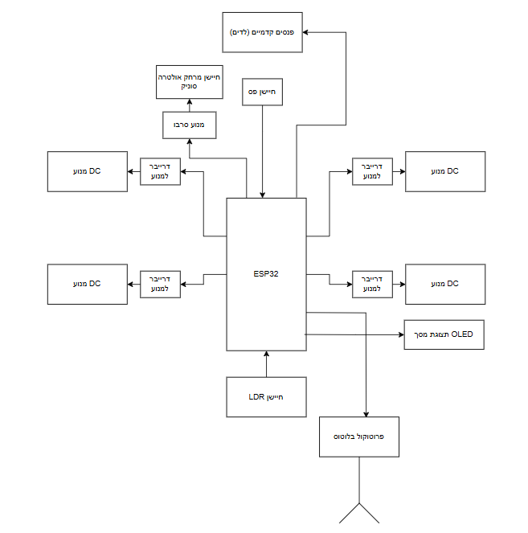
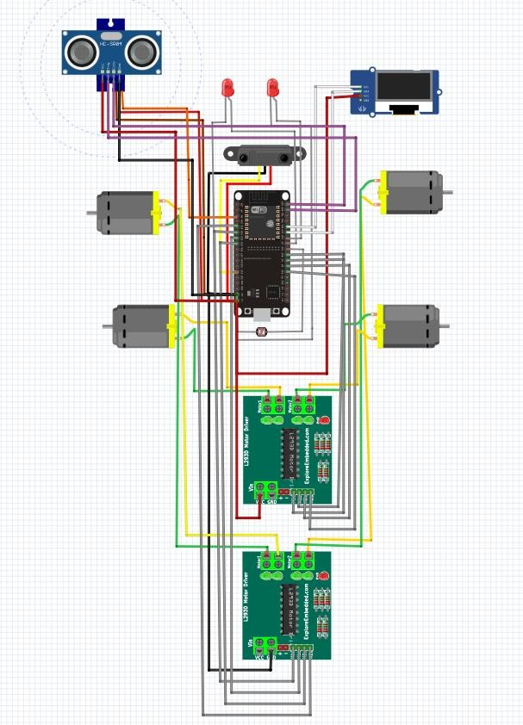
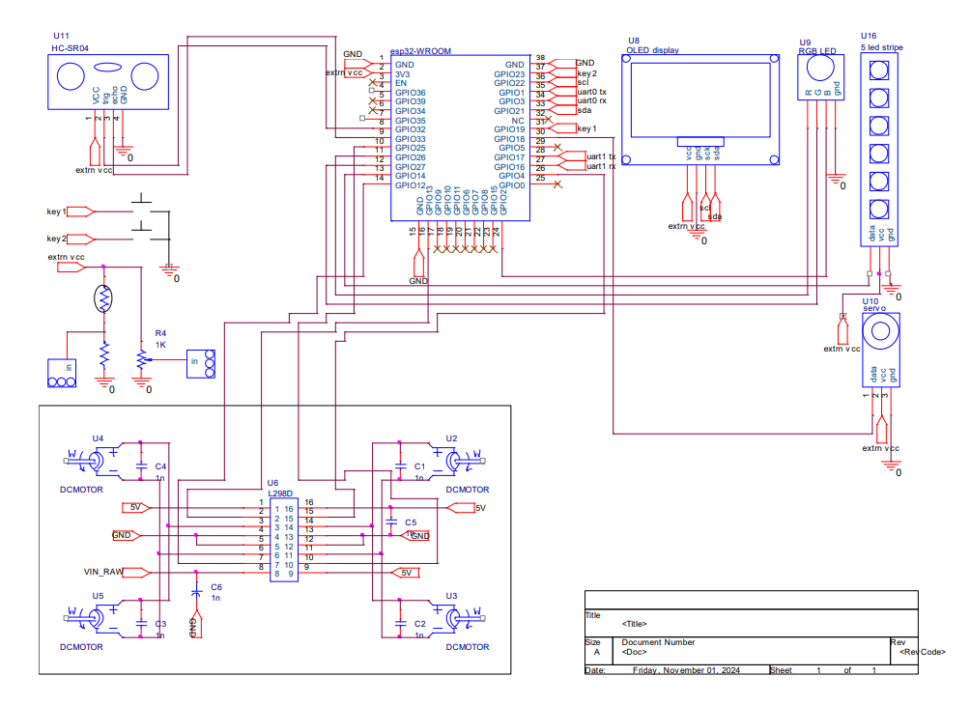

מכונית SLAVE
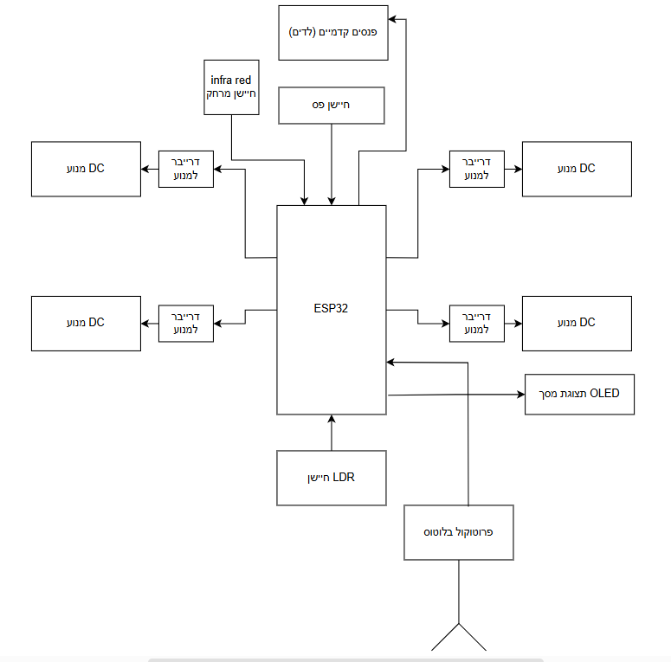

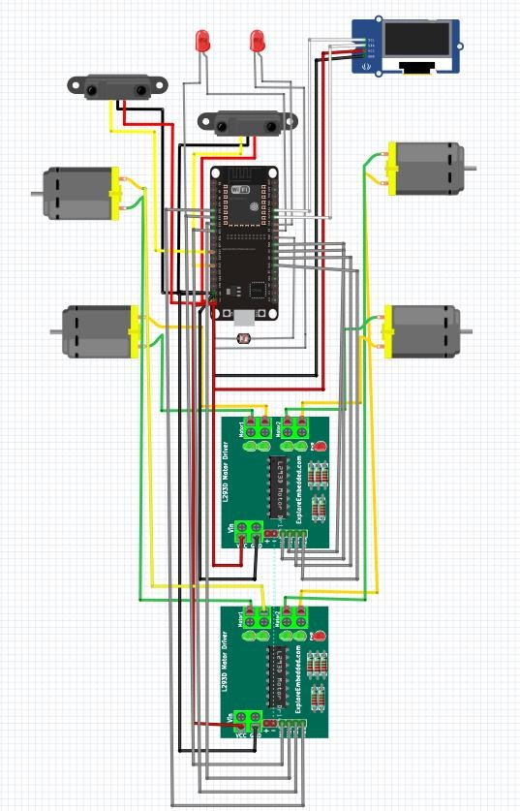
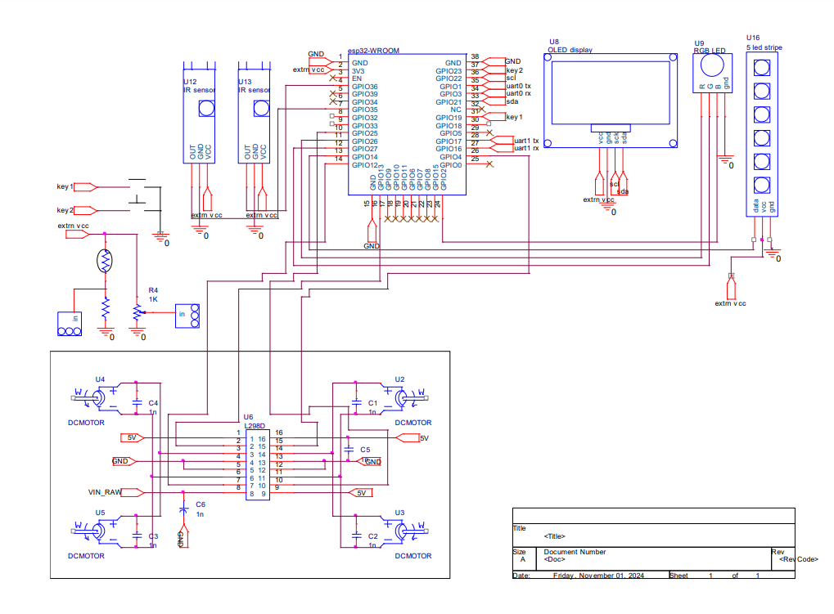

תודות

תוכן עניינים
תוכן
הצעת פרויקט: 2
תודות 12
תוכן עניינים 13
מבוא 14
סכימת מלבנים 15
מכונית MASTER 15
מכונית SLAVE 16
הסבר סכימת מלבנים 17
מכונית MASTER: 17
מכונית SLAVE: 17
שירטוט חשמלי של המערכת 18
הסבר סכימה מלבנית 19

מבוא

אנו חיים בעידן שבו טכנולוגיה מתקדמת משנה את הדרך בה אנו חיים ומתנהלים ביומיום, ומאפשרת יצירת פתרונות חכמים לבעיות מגוונות. בין הפיתוחים המרגשים והחשובים ביותר נמצאות המערכות האוטונומיות, שמשלבות יכולות של בינה מלאכותית, תקשורת אלחוטית, חיישנים מתקדמים, וניהול אנרגיה יעיל. פרויקט זה מתמקד בפיתוח מערכת של שתי מכוניות חכמות – master ו-slave – המבוססות על בקרי ESP32, אשר יחד יוצרות מערכת מתקדמת המאפשרת תנועה אוטונומית אינטראקטיבית ותיאום בזמן אמת.

המכונית הראשונה, ה-master, משמשת כיחידה המרכזית במערכת. היא מצוידת בחיישני מעקב אחרי פס, המסייעים לה לעקוב אחר מסלול מוגדר מראש ולשמור על יציבות התנועה. בנוסף, באמצעות חיישן מרחק אולטרה-סונייק, היא מזהה מכשולים בסביבתה, ומסוגלת להחליט האם לעצור, לעקוף או למצוא נתיב חלופי, וכל זאת באופן עצמאי. ה-master אינה פועלת לבד – היא מנהלת תקשורת אלחוטית דו-כיוונית עם ה-slave, מעבירה לו מידע על מצב הדרך, המכשולים והפעולות הנדרשות ממנו. בנוסף, היא מסוגלת להתאים את פעולתה לסביבה באמצעות חיישני אור (LDR) המדליקים נורות קדמיות בתנאי תאורה נמוכים, מה שמוסיף אלמנט של בטיחות ונראות.

המכונית השנייה, ה-slave, ממלאת תפקיד משלים במערכת. היא נעה בעקבות ה-master, ומבצעת את ההוראות שהיא מקבלת בזמן אמת. היא שומרת על מרחק בטוח מה-master באמצעות חיישני מרחק אינפרה-אדום, ומגיבה לשינויים במצב הדרך בהתאם להוראות המתקבלות. בנוסף, גם היא מטפלת במצב של תאורה כמו מכונית הMASTER.

הפרויקט מבוסס על שילוב של רכיבי חומרה ותוכנה. ברכיבי החומרה נכללים בקרי ESP32, חיישנים מסוגים שונים (מעקב פס, מרחק, ואור), מנועי DC, מנועי סרבו להגדלת טווח חיישני המרחק, נורות לד לפנסי הרכב, מסכי OLED להצגת נתונים, ושלד רובוטי המדמה רכב. בנוסף, נעשה שימוש בסוללות כספקי כוח, דרייברים למנועים לשליטה מדויקת, ותוכנה שמספקת את הלוגיקה לניהול התקשורת והפעולות בין הרכבים.

מטרת הפרויקט היא להציג דוגמה פרקטית לאופן שבו ניתן לשלב רכיבי חומרה ותוכנה ליצירת מערכת חכמה המתמודדת עם אתגרים טכנולוגיים שונים. הפרויקט ממחיש את הפוטנציאל הטמון ברכבים אוטונומיים וביישומי אינטרנט של הדברים (IoT), תוך מתן דגש על אינטראקציה בין רכיבים שונים, ניהול מידע בזמן אמת, והתאמת התנהגות המערכת לתנאים דינמיים.

בנוסף, הפרויקט מספק הזדמנות להעמיק את הידע בשימוש בבקרי ESP32, תכנון אלגוריתמים חכמים, ואינטגרציה של מערכות חומרה ותוכנה מתקדמות. המערכת שפותחה כאן היא דוגמה לפיתוח טכנולוגי המשלב חשיבה יצירתית עם כלים הנדסיים וטכנולוגיים מתקדמים, תוך התאמה למגמות עתידיות בעולם הרכב והמערכות האוטונומיות.

סכימת מלבנים

מכונית MASTER


מכונית SLAVE


הסבר סכימת מלבנים
בתרשימים ניתן לראות את אופן החיבור של רכיבי המערכת למיקרו-בקר ESP32, המשמש כמרכז העצבים של המערכת. הבקר מבצע עיבוד נתונים מהחיישנים ומוציא פקודות לרכיבי הפלט. כמו כן, הוא אחראי לתקשורת אלחוטית בין שני הרכבים באמצעות פרוטוקול ייעודי.

מכונית MASTER:
ESP32: הבקר המרכזי של המערכת. אחראי לעיבוד נתונים, תקשורת וניהול הפעולות השונות.
חיישן פס: מזהה פס על המשטח שמסמל נתיב הנסיעה. פועל במקביל לחיישן של ה-MASTER כדי להבטיח סנכרון בתנועה.
חיישן מרחק אולטרה סוניק: מזהה מכשולים בסביבת הרכב. במידה ומתגלה מכשול, המידע מועבר ל-ESP32 והבקר מחליט לפי הקוד כיצד להתנהל.
מנוע סרוו: מחובר לחיישן המרחק ומסייע בהגברת טווח זיהוי המכשולים.
מנועי DC: מניעים את הרכב בהתאם לפקודות שמתקבלות מ-ESP32.
דרייברים למנועים: אחראים על בקרת המתח והזרם שמסופקים למנועי ה-DC.
LDR (חיישן אור): מתאים את עוצמת התאורה של נורות הלד בהתאם לתנאי האור בסביבה.
נורות לד (פנסים קדמיים): נדלקות באופן אוטומטי כשמתחיל להחשיך, על פי חיישן ה-LDR.
מסך OLED: מציג נתונים רלוונטיים למשתמש, כמו מצב המערכת או התראות.
פרוטוקול בלוטוס: מייצג את התקשורת האלחוטית בין מכונית ה-MASTER ל-SLAVE.

מכונית SLAVE:
ESP32: בקר המשמש לשליטה ברכיבי מכונית ה-SLAVE. מקבל הוראות מהמכונית MASTER ומבצע בהתאם.
חיישן פס: מזהה פס על המשטח שמסמל נתיב הנסיעה. פועל במקביל לחיישן של ה-MASTER כדי להבטיח סנכרון בתנועה.
חיישן מרחק (Infrared): מזהה מכשולים קרובים ומתריע עליהם ל-ESP32. עקרו הוא להבטיח על מרחק בטוח בין שני המכוניות משום שאם יהיה מכשול אז המכונית MASTER תודיע על כך למכונית SLAVE
מנועי DC: מניעים את הרכב בהתאם לפקודות שמתקבלות מ-ESP32.
דרייברים למנועים: אחראים על בקרת המתח והזרם שמסופקים למנועי ה-DC.
LDR (חיישן אור): מתאים את עוצמת התאורה של נורות הלד בהתאם לתנאי האור בסביבה.
נורות לד (פנסים קדמיים): נדלקות באופן אוטומטי כשמתחיל להחשיך, על פי חיישן ה-LDR.
מסך OLED: מציג נתונים שמתקבלים מהמכונית MASTER.
פרוטוקול בלוטוס: מאפשר למכונית ה-SLAVE לקבל הוראות בזמן אמת מהמכונית MASTER

שירטוט חשמלי של המערכת

מכונית MASTER


מכונית SLAVE

הסבר סכימה מלבנית
- תצוגת : OLED
  - מחוברים להדקים SDA ו-SCL המיועדים לתקשורת מסוג I2C.
  - מאפשרים שליחה וקבלה של נתונים בצורה טורית וחוסכים בכמות ההדקים הדרושים במערכת.

- חיישן LDR
  - מחובר חיצונית למקור מתח ואדמה.
  - לא מחוברים ישירות לבקר, אם ברצוננו להשתמש בהם, צריך לחבר אותו להדק 34

- דרייבר למנוע L298D
  - על כל פלט של הרכיב מחוברים שני מנועים שפועלים במקביל, כך שהרכיב שולט בארבעה מנועים: שני מנועים ימניים ושני מנועים שמאליים.
  - הדרייבר מחובר לVCC ולGND ולמנועים

- פס הלדים
  - מחובר למערכת ומבצע פעולות בהתאם לכיוון התנועה:
  - בעת נסיעה קדימה: הלדים הקדמיים דולקים באור לבן.
  - בעת נסיעה אחורה: הלדים האחוריים דולקים באור אדום.
  - מחובר לVCC לGND ולהדק 14

- חיישן מרחק אולטרה סוניק (מופיע רק במכונית הMASTER)
  - יכול לבצע סיבוב של 180 מעלות בעזרת הסרבו אליו הוא מחובר
  - מאפשר סריקה רחבה של המרחב למניעת מכשולים.
  - מחובר לVCC לGND ולשני הדקים נוספים 9 ו10

- מנוע סרוו (נמצא רק במכונית הMASTER)
  - מנוע קטן ומדויק המסוגל לבצע סיבובים בזוויות מוגדרות מראש.
  - משמש לסיבוב של חיישן האולטרה-סוניק, כדי להגדיל את טווח הסריקה.
  - מקבל אותות PWM מהבקר לקביעת זווית הסיבוב.
  - מחובר ל-VCC, GND ולהדק 29.

- חיישן פס IR:
  - משמש לזיהוי קווים או מכשולים על גבי משטח.
  - פועל באמצעות שידור אור אינפרה-אדום וקבלת החזר ממנו.
  - מחובר ל-VCC, GND ולהדקים אנלוגיים או דיגיטליים, תלוי בצורך.

- 2 חיישן מרחק IR (נמצא רק במכונית הSLAVE):
  - מבצע מדידת מרחק באמצעות שידור קרן אינפרה-אדום וקבלת ההחזר ממנה.
  - מדויק יותר מחיישני אולטרה-סוניק למרחקים קצרים.
  - משמש לזיהוי מכשולים קרובים ולמניעת התנגשויות.
  - מחובר ל-VCC, GND ולהדק 5 ו8

